Група 2О-3 23.03.2020
Предмет «Основи архітектури»
Тема уроку: Асортимент садових меблів. Стаціонарні і переносні меблі. Матеріали для виготовлення садових меблів»
Садові меблі являються обов’язковим атрибутом кожної садової ділянки як і в парку. Вони повинні бути зручними в користуванні, для відпочинку і мати гарний вигляд, щоб не псувати загальний вигляд садової ділянки. Вони можуть бути на відкритому повітрі та в бесідках, ротондах, під навісами, на терасах, на верандах; можуть бути стаціонарними і переносними. Ще можуть бути – лавки з спинками і без спинок; столики, крісла, крісла-качалки; лежаки різних конструкцій, різні шезлонги; різні колиски – які приносять максимум зручностей під час відпочинку в саду.
Матеріал, який використовують для меблів:
- дерево – стругане й оздоблене, або розпущені колоди (можна виготовити своїми руками);
- пластик;
- плетені меблі з лози, бамбуку;
- пластикові;
- металеві;
- природний камінь.
Підбираючи комплект меблів треба керуватися:
- практичністю
- зручністю
- естетичністю
- здатністю протистояти атмосферним впливам. Які меблі самі не надійні (виготовлені із полімерів) – чому. Меблі легкі садові заводського виготовлення комплектують переносними парасольками.
Обираючи меблі для вулиці, необхідно зважати на стиль і характер будинку, саду та двору. Якщо у них переважають сільські еко-мотиви з використанням великої кількості деревини в якості основного будівельного чи оздоблювального матеріалу, то і садовий гарнітур має відповідати такій концепції. Дерево – екологічний матеріал, що має тривалий термін служби та непогану здатність витримувати різкі температурні перепади. Але від впливу прямих сонячних променів і надмірної вологи дерев’яні меблі потрібно берегти, адже ці фактори можуть суттєво впливати на естетичні та експлуатаційні характеристики таких речей.
Комплект меблів із дерева
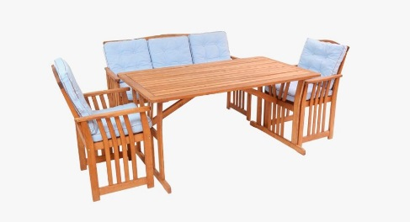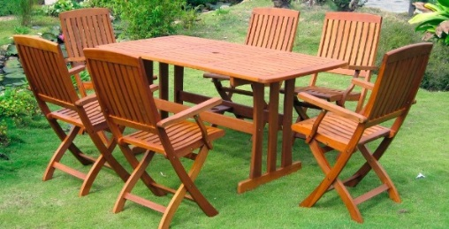
Найбільш довговічними вважаються тик і різні хвойні породи дерева. Проте навіть вони без належного догляду не зможуть довго протистояти згубному впливу навколишнього середовища – швидко вицвітатимуть на сонці та псуватимуться від вологи. Доглядати за меблями з дерева слід обережно, користуючись спеціально призначеними засобами для меблів або слабким мильним розчином. Крім того, рекомендується регулярно натирати дерев’яні поверхні спеціальними оліями для запобігання розсиханню. Це правило стосується усіх порід, за винятком тику, який із часом ефектно темніє та стає більш привабливим на вигляд.
Чудовим варіантом є садові меблі з плетеного ротангу – натурального дерева, яке росте в тропічній Азії. Для справжніх поціновувачів усього прекрасного такі вироби підійдуть просто ідеально, адже ротангові меблі виглядають вишукано й ефектно абсолютно у будь-якій обстановці. Проте натуральний ротанг – достатньо примхливе дерево: воно боїться прямих сонячних променів і різких температурних перепадів. Улітку доцільно встановлювати такі меблі в затінку, а ще краще – під парасоля або інше накриття для уникнення зайвих контактів із вологою. У холодну пору року вироби з ротангу потрібно ховати у приміщення.
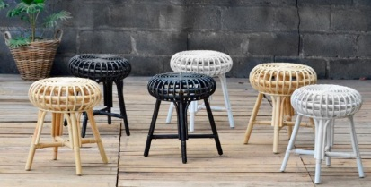
Доглядати за ротанговими меблями слід повністю уникаючи застосування побутової хімії, аби не зіпсувати делікатну поверхню. В якості очищувального засобу для таких випадків цілком піддійте розчин води з перекисом водню та лимонною кислотою. Як альтернативу дорогому натуральному дереву можна обрати матеріали, які його імітують. Таким є штучний ротанг – сплетена за спеціальною схемою пластикова лоза. Він, на відміну від деревини, є більш стійким до впливу вологи та ультрафіолетового проміння, не потребує спеціального догляду та може виготовлятися у будь-яких кольорах і текстурах. Цей матеріал є чудовим замінником деревини при виготовленні садових меблів.
Меблі з пластику – дуже зручний, легкий, мобільний і доступний за ціною варіант. Вони достатньо міцні та довговічні, хоча до дерева, каменю чи металу їм в цьому плані далеко. Зате, порівняно з останніми переліченими матеріалами, пластик значно легший, тож меблі на його основі можна в будь-який момент заховати до приміщення та захистити від несприятливих факторів відкритого простору, що дозволить збільшити термін служби. Деякі набори та моделі мають складану конструкцію, тому їх можна без проблем завантажити до багажника авто і використати на пікніку. ………………………………….
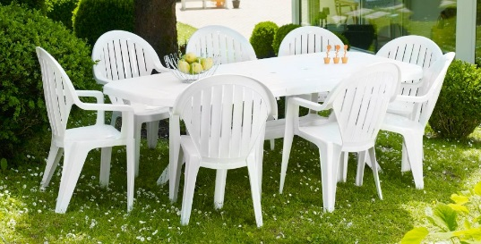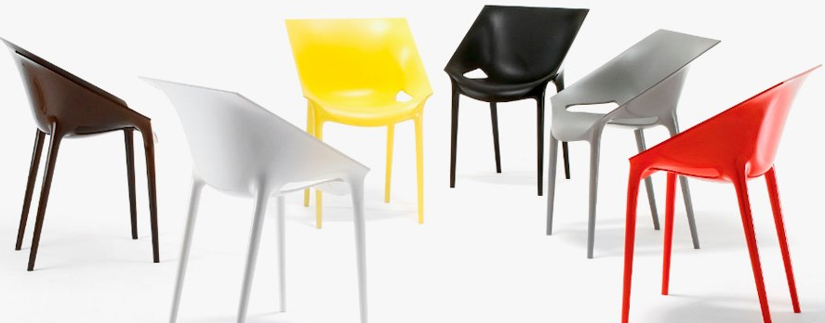
Пластик впевнено витримує вплив вологи та різних очищувальних засобів, а різноманіття кольорів і фактур (як і стилізацій під різні матеріали) у нього просто необмежене. Завдяки своїй практичності, економності та невибагливості в догляді саме пластикові меблі все частіше стають головним вибором багатьох домовласників.
Одним із небагатьох недоліків пластику є його схильність до вицвітання на сонці. Але й цього можна доволі легко уникнути, якщо вчасно встановити над такими меблями навісний павільйон, намет чи навіть звичайний садовий парасоль. Таке рішення, до речі, допоможе вирішити відразу декілька проблем: - буде створений надійний захист від сонця та дощу як самих меблів, так і тих, хто планує на них відпочивати; - забезпечиться додатковий комфорт і затишок у невеличкій ділянці садиби; - у випадку використання намету перекриється доступ набридливим комахам всередину такої зони релаксу.
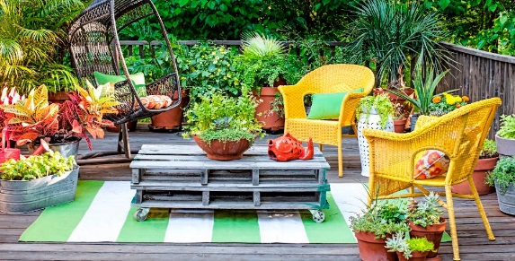
Кам’яним будівлям пасуватимуть меблі з натурального каменю або матеріалів, що відтворюють його структуру. Перший варіант, безсумнівно, вирізняється хорошою міцністю та довговічністю. Вигляд у кам’яних меблів вражає своєю розкішшю, але вага у них, як і ціна, доволі високі, особливо порівнюючи зі штучними аналогами. Якщо Ви плануєте облаштувати сад саме такими предметами, обов’язково врахуйте той нюанс, що вони сильно нагріваються від сонця і зберігають холод за відповідних погодних умов, тому без спеціальних сидінь і підставок інколи просто не обійтися
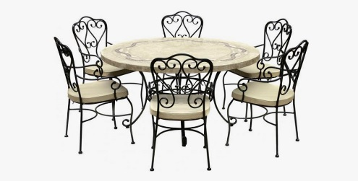
Фасад із цегли може стати дуже гармонійним фоном для садових меблів із пластику, кованого металу або натурального ротанга. Ковані меблі – довговічні та надзвичайно красиві, вони не вицвітають на сонці та впевнено вписуються практично у будь-який садовий стиль. Позмагатися з ними за міцністю не зможе, мабуть, жоден інший матеріал. Такі речі невибагливі у догляді, можуть постійно перебувати на вулиці та не псуватися протягом років. Облаштувавши сад меблями з металу, можна не одне десятиліття милуватися вишуканою красою кованого металу під час відпочинку на території власної садиби.………………………………………………………………………….
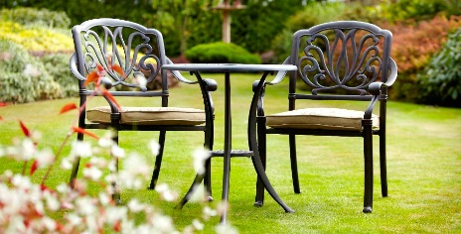 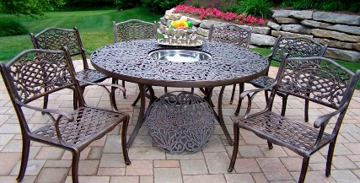
Попри те, що умови експлуатації кованих меблів практично нічим не обмежуються, все ж потрібно час від часу проводити певні профілактичні роботи з метою захисту їхньої поверхні від іржі. Для цього існує цілий ряд спеціалізованих фарб та емалей, здатних вберегти метал від появи корозії. Наносити їх потрібно з певною періодичністю.
Домашнє завдання:
- Опрацювати даний матеріал теми у підручнику Л.І. Івахова стр. 306-311 та мережі Інтернет за посиланням epicentrk.ua
https://epicentrk.ua/ua/articles/sadovaya-mebel-sooruzheniya-i-aksessuary.html
- Дайте відповіді на питання:
- Меблі, з якого матеріалу бояться прямих сонячних променів і різких температурних перепадів?
- Які є види ротангу?
- Назвіть властивості кованих меблів.

Відповіді надсилайте у Вайбер на телефон +380930046411

